PRÁCTICA: RECOLECCIÓN DE LA ACEITUNA

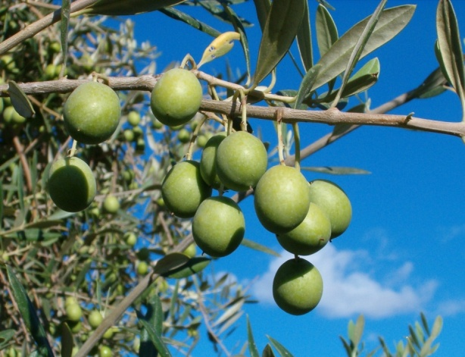
Un pequeño agricultor de la campiña sevillana, ha ido anotando los kilos de aceitunas entregada en el almacén cada día de campaña, junto con el precio al que se encontraba el kilo ese día y la variedad del producto entregado. Así lleva la contabilidad de su pequeña explotación agrícola.
Nos encontramos con estos datos:
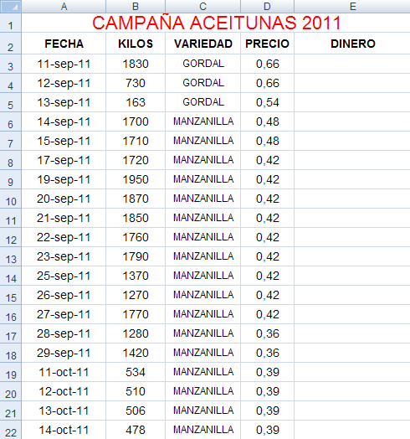
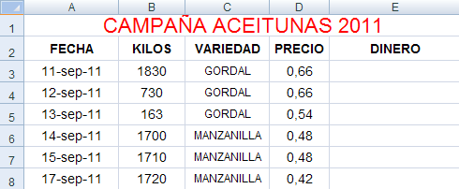
Y se dispone a ajustar las cuentas para saber lo que debe recibir del empresario al que le ha entregado la cosecha.
Para ello introducimos la siguiente fórmula:
=B3*D3
Que nos multiplicará los kilos por el precio, devolviéndonos el dinero correspondiente a ese día.
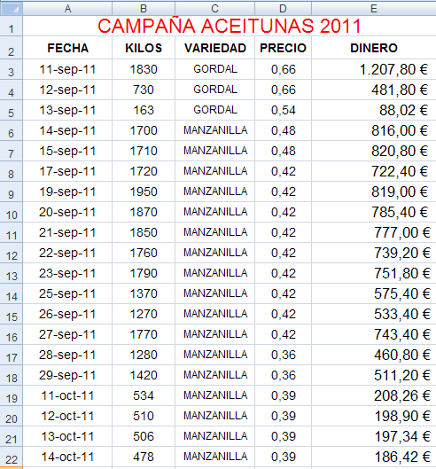
Arrastramos y tras dar a la última columna formato de contabilidad, obtenemos:

Ajustemos a continuación el total con la función SUMA. Insertamos la fórmula “= SUMA(E3:E22)” que sumará todos los valores de la columna incluidos en ese intervalo. También podríamos proceder escribiendo “=SUMA(“ y seleccionar con el ratón el intervalo de celdas que queramos sumar.
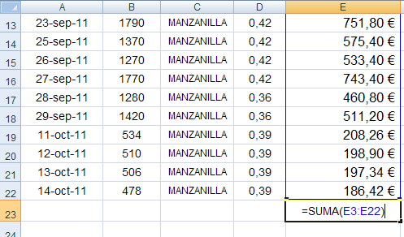
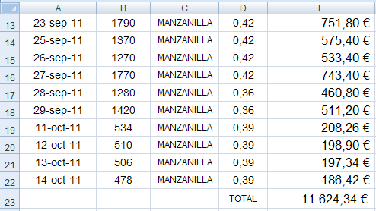
Obteniendo:

